Тема урока: Высотная поясность в горах. Положение на карте Дата (22.04.)
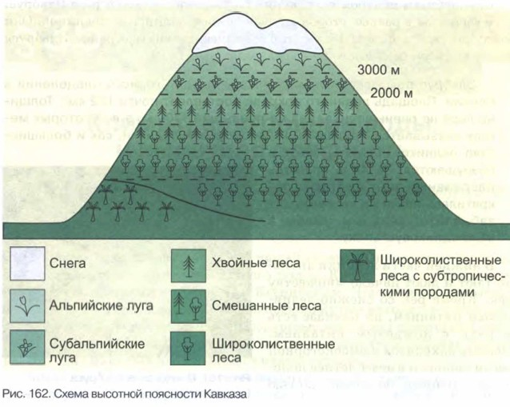

Задания:
- Нарисуйте в тетради схему высотной поясности Кавказа
- Каким цветом на карте обозначаются горы?
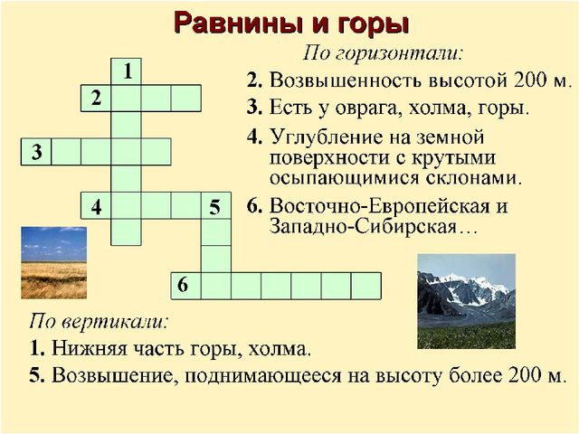
- Реши кроссворд

Тема урока: Полезные ископаемые в горных районах Дата (24.04)

Запишите, какие полезные ископаемые добывают в горных областях России. Пользуясь картой

Кавказские горы Алтайские горы
_____________ _______________
_____________ _______________

Уральские горы Саяны
_____________ _______________
_____________ _______________
